PROGRAMA DE GENERACIÓN DE INSTANCIAS DE CUENTAS ANUALES

Descripción :

Este programa ha sido diseñado para la confección e impresión de la instancia de presentación de cuentas anuales. Este impreso será presentado y validado en el Registro Mercantil de Barcelona, en el departamento de cuentas anuales. El programa además, permite grabar las instancias generadas y mantener un histórico de las mismas, que pueden ser utilizadas para rellenar posteriores instancias sin demasiado esfuerzo por parte del cliente.

Requisitos :

Este programa es incompatible con Terminal Server y funciona correctamente con los siguientes sistemas operativos :
- Windows 2000
- Windows 2003
- Windows NT
- Windows XP
- Windows Vista
Excluyendo el sistema operativo Windows 98, en el resto de sistemas operativos, para instalar el programa es necesario que el usuario del sistema disponga de permisos de Administrador. También es recomendable (no imprescindible), que el ordenador donde esté instalado el programa disponga de conexión a internet, ya sea por módem o banda Ancha (ADSL, cable, etc). También es necesaria una impresora láser o de inyección de tinta para imprimir la instancia.

Instalación :

Una vez descargado el programa de instalación “setup_instancias.msi”, localice el directorio donde lo guardó y ejecute el programa. La primera pantalla mostrará la siguiente ventana:

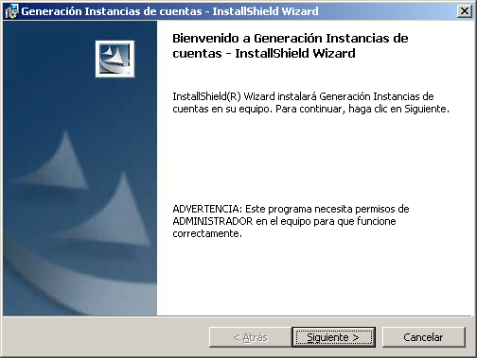

Una vez pulsado el botón “siguiente”, aparecerá esta pantalla para seleccionar el directorio destino donde se instalará el programa, por defecto aparecerá el mostrado en la ventana. Si lo desea cambiar pulse el botón “Cambiar”, si no pulse el botón “siguiente”.

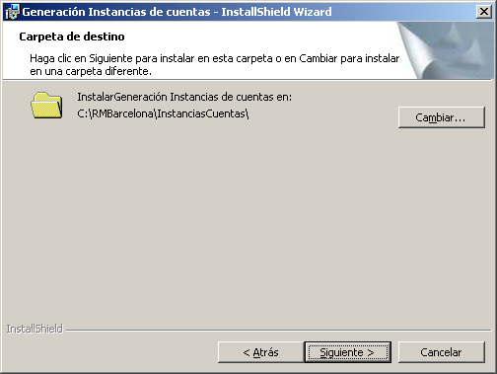

Si a decidido cambiar el directorio, aparecerá esta ventana para que indique el nuevo directorio, una vez introducido pulse el botón “Aceptar” para confirmarlo.

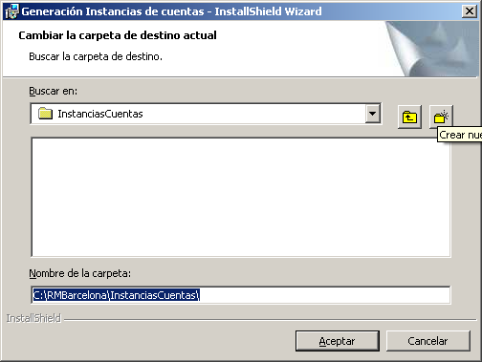
Una vez seleccionado el directorio de instalación del programa solo tiene que pulsar el botón “Instalar” en la pantalla mostrada para iniciar la instalación del programa, o por el contrario pulsar el botón “Cancelar” para cancelar la instalación.

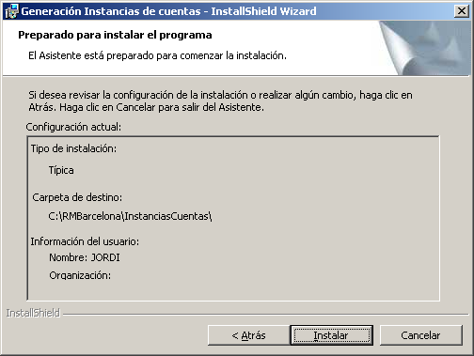

Mientras se instala el programa se mostrará esta pantalla.

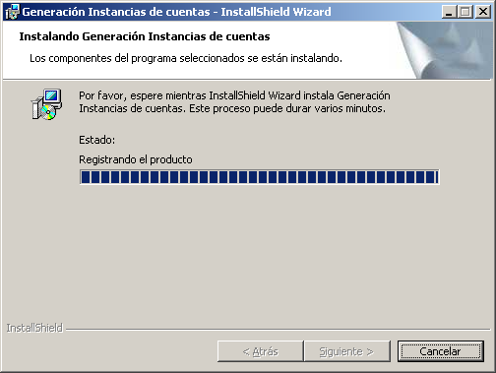

Una vez finalizada la instalación pulse el botón “Finalizar” en la siguiente pantalla.

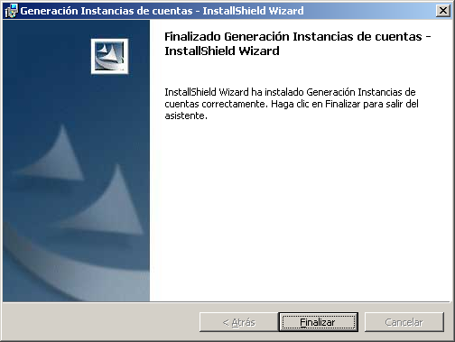

Por último el programa de instalación le recomendará reiniciar el sistema operativo.

